

ВЯТСКОПОЛЯНСКАЯ ГОРОДСКАЯ ДУМА
КИРОВСКОЙ ОБЛАСТИ

РЕШЕНИЕ
25.02.2015 № 13
г. Вятские Поляны

О внесении изменений в генеральный план муниципального образования городского округа город Вятские Поляны Кировской области, утвержденный решением Вятскополянской городской Думы от 20.08.2012 № 76

В соответствии со статьей 28 Градостроительного кодекса Российской Федерации, Федеральным законом от 06.10.2003 № 131-ФЗ «Об общих принципах организации местного самоуправления в Российской Федерации», статьями 7, 21 Устава муниципального образования городского округа город Вятские Поляны Кировской области, в соответствии с постановлением главы города Вятские Поляны от 05.12.2014 № 173 «Об организации и проведении публичных слушаний по проекту о внесении изменений в генеральный план муниципального образования город Вятские Поляны Кировской области», с учетом протокола публичных слушаний по проекту градостроительного решения от 22.12.2014, заключения о результатах публичных слушаний по проекту градостроительного решения от 05.02.2015 Вятскополянская городская Дума РЕШИЛА:
1. Внести и утвердить изменения в генеральный план муниципального образования городского округа город Вятские Поляны Кировской области, утвержденный решением Вятскополянской городской Думы от 20.08.2012 № 76 «Об утверждении генерального плана муниципального образования городского округа город Вятские Поляны Кировской области» согласно приложениям № 1-12 (фрагменты генплана).
2. Опубликовать настоящее решение в сборнике нормативных правовых актов органов местного самоуправления города Вятские Поляны «Деловой вестник» и разместить на официальном сайте администрации города Вятские Поляны в сети «Интернет».
3. Настоящее решение вступает в силу со дня его официального опубликования.

Глава города Вятские Поляны
С.Е. Кисляков

Приложение 1
к решению Вятскополянской
городской Думы
от 25.02.2015 № 13
Об изменении вида и границ функциональной зоны в отношении территорий в районе ул. Нагорная г. Вятские Поляны
Существующая ситуация Вносимые изменения
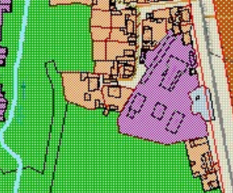
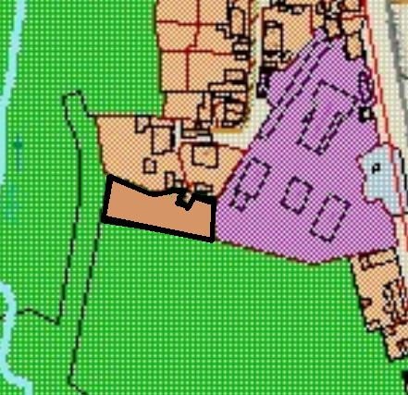

Условные обозначения:
 | - земельный участок, в пределах которого изменяются границы территориальной зоны.
 | - зона рекреационного назначения.
 | - жилая зона.

Приложение 2
к решению Вятскополянской
городской Думы
от 25.02.2015 № 13
Об изменении вида и границ функциональной зоны в отношении территорий в районе ул. Советская г. Вятские Поляны
Существующая ситуация Вносимые изменения
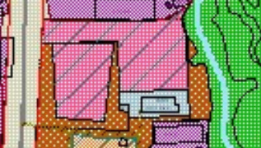
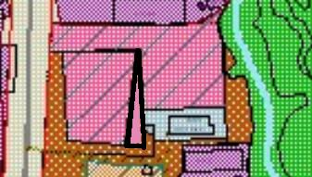

Условные обозначения:
 | - земельный участок, в пределах которого изменяются границы территориальной зоны.
 | - резервные земли.
 | - общественно-деловая зона.

Приложение 3
к решению Вятскополянской
городской Думы
от 25.02.2015 № 13
Об изменении вида и границ функциональной зоны в отношении территорий в районе ул. Урицкого г. Вятские Поляны
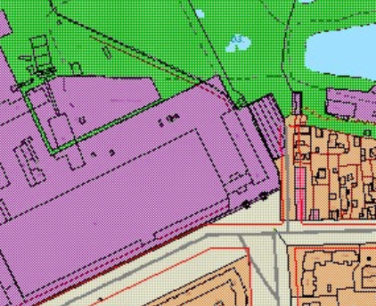
Существующая ситуация Вносимые изменения
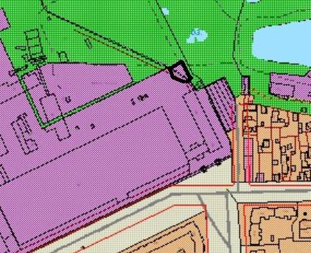

Условные обозначения:
- земельный участок, в пределах которого изменяются границы территориальной зоны.

- производственная и коммунально – складская зона.

Приложение 4
к решению Вятскополянской
городской Думы
от 25.02.2015 № 13
Об изменении вида и границ функциональной зоны в отношении территорий в районе ул. Лермонтова г. Вятские Поляны
Существующая ситуация Вносимые изменения
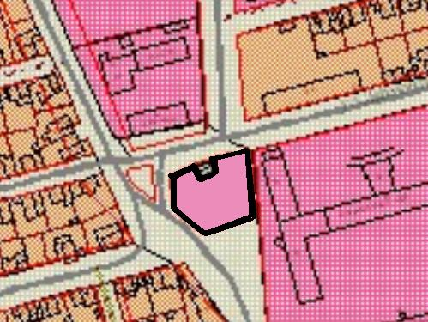
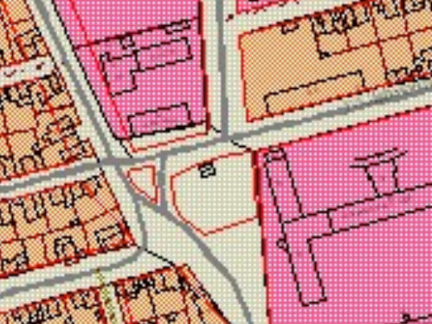

Условные обозначения:
 | - земельный участок, в пределах которого изменяются границы территориальной зоны.
 | - общественно-деловая зона.

Приложение 5
к решению Вятскополянской
городской Думы
от 25.02.2015 № 13
Об изменении вида и границ функциональной зоны в отношении территорий в районе ул. Крупской г. Вятские Поляны
Существующая ситуация Вносимые изменения
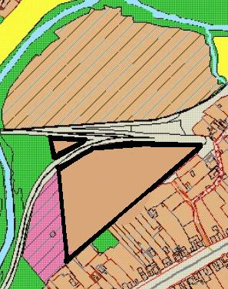
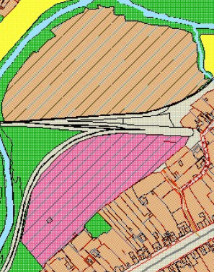

Условные обозначения:
- земельный участок, в пределах которого изменяются границы территориальной зоны.
- общественно-деловая зона.
- жилая зона.

Приложение 6
к решению Вятскополянской
городской Думы
от 25.02.2015 № 13
Об изменении вида и границ функциональной зоны в отношении территорий в районе ул. Плеханова г. Вятские Поляны
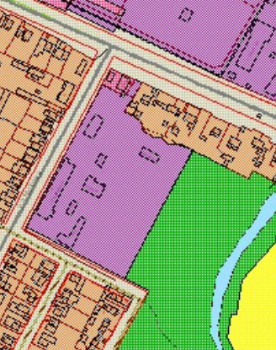
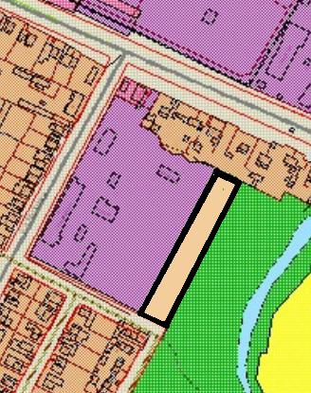
Существующая ситуация Вносимые изменения

Условные обозначения:
- земельный участок, в пределах которого изменяются границы территориальной зоны.
- зона рекреационного назначения.
- жилая зона.
Приложение 7
к решению Вятскополянской
городской Думы
от 25.02.2015 № 13
Об изменении вида и границ функциональной зоны в отношении территорий в районе ул. Советская г. Вятские Поляны
Существующая ситуация Вносимые изменения
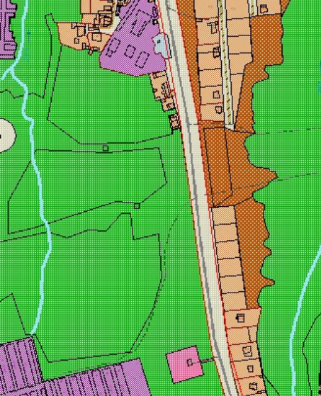
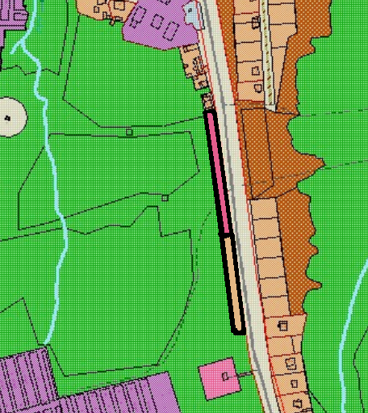

Условные обозначения:
- земельный участок, в пределах которого изменяются границы территориальной зоны.
- зона рекреационного назначения.
- жилая зона.
- общественно-деловая зона.
Приложение 8
к решению Вятскополянской
городской Думы
от 25.02.2015 № 13
Об изменении вида и границ функциональной зоны в отношении территорий в районе ул. Ленина г. Вятские Поляны
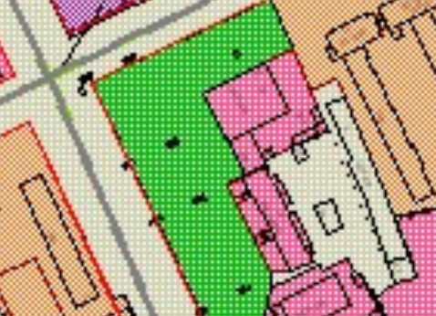
Существующая ситуация Вносимые изменения
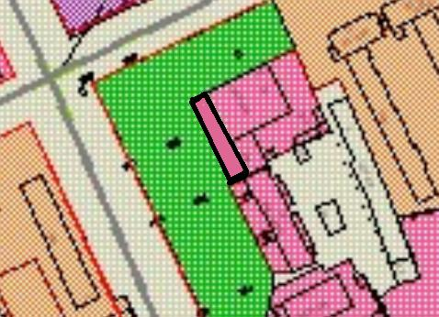

Условные обозначения:
- земельный участок, в пределах которого изменяются границы территориальной зоны.
- зона рекреационного назначения.
- общественно-деловая зона.

Приложение 9
к решению Вятскополянской
городской Думы
от 25.02.2015 № 13
Об изменении вида и границ функциональной зоны в отношении территорий в районе ул. Октябрьская г. Вятские Поляны
Существующая ситуация Вносимые изменения
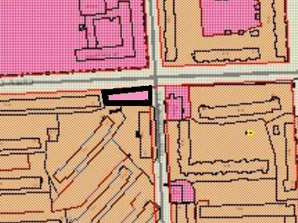
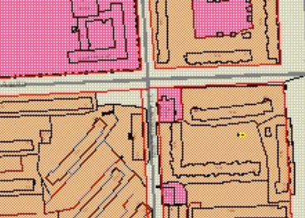

Условные обозначения:
- земельный участок, в пределах которого изменяются границы территориальной зоны.
- общественно-деловая зона.
Приложение 10
к решению Вятскополянской
городской Думы
от 25.02.2015 № 13
Об изменении вида и границ функциональной зоны в отношении территорий в районе «Западный» г. Вятские Поляны
Существующая ситуация Вносимые изменения
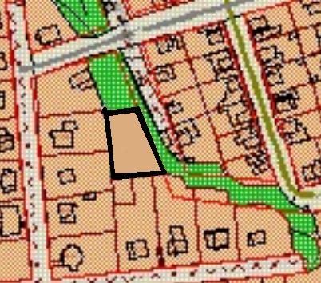
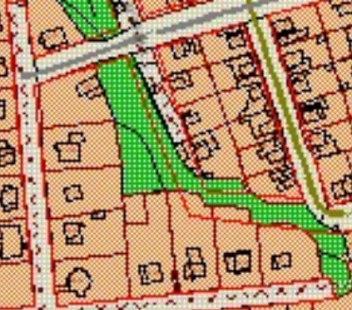

Условные обозначения:
- земельный участок, в пределах которого изменяются границы территориальной зоны.
- зона рекреационного назначения.
- жилая зона.
Приложение 11
к решению Вятскополянской
городской Думы
от 25.02.2015 № 13
Об изменении вида и границ функциональной зоны в отношении территорий в районе ул. Ваганова г. Вятские Поляны
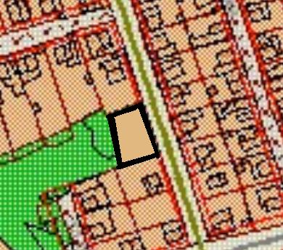
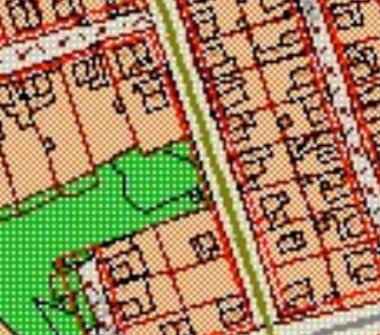
Существующая ситуация Вносимые изменения

Условные обозначения:
- земельный участок, в пределах которого изменяются границы территориальной зоны.
- зона рекреационного назначения.
- жилая зона.
Приложение 12
к решению Вятскополянской
городской Думы
от 25.02.2015 № 13
Об изменении вида и границ функциональной зоны в отношении территорий в районе ул. Луговая г. Вятские Поляны
Существующая ситуация Вносимые изменения
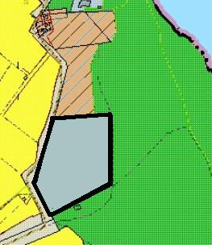
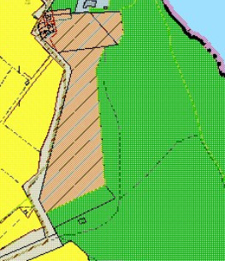

Условные обозначения:
 | - земельный участок, в пределах которого изменяются границы территориальной зоны.
 | - зона рекреационного назначения.
 | - жилая зона.
- зона инженерной инфраструктуры.

